个人防护包
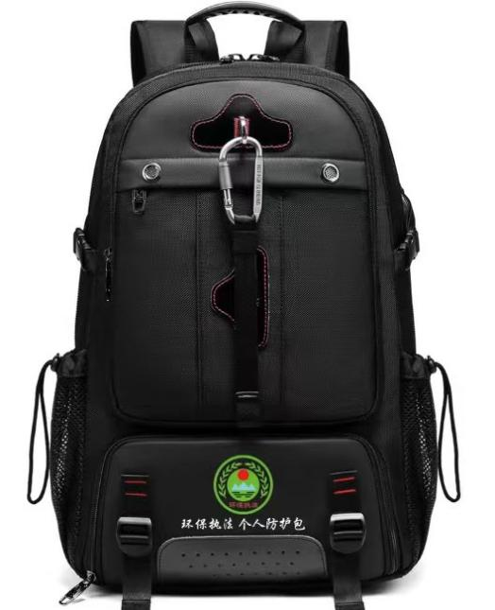
1、强光手电1只:亮度:350流明 射程:300米左右，电池:18650锂电池;调光:高亮、半亮、低亮、快闪、SOS救生;灯芯寿命:10000小时;电池寿命:循环充电500次左右，外壳材料:高强度航空铝合金，外壳处理:阳极氧化处理防水等级:≥IP67；
2、安全帽1顶:ABS 材质，防砸防刺穿、带帽衬、帽箍可调整、下颌带可调整；
3、防护服1套:100%粉尘致密性，全面防护超细有害粉尘;可耐高达2巴的液体压力,可耐多种高浓度无机化学品，如浓硫酸、氢氧化钠溶液等;通过欧标化学防护服3，4，5，6级认证;可防护体液、血液以及血生病原体;以最高性能级别通过欧标EN14126:2003生物制剂防护测试;内层经防静电处理；
4、防化手套1副：配有耐酸性防化手套
5、护目镜1副:防尘、防雾、防化学品及有毒害液体喷溅；
6、辐射检测仪1个:探测射线种类:X射线、y射线、硬β射线;剂量当前率:0--100Ousv/h:积累剂量当量:0.00Sv~500.0mSv; 灵敏度:≤80CPM/uSv;报警方式:声音、震动、灯光；
7、防护鞋1双:PVC材质，防穿刺、耐油、防滑、防水、防砸保护足趾；尺码：可选；
8、配有呼吸设备1套：符合 GB 2890-2009 及 GB 2626-2006，通过 LA 标准认证，配备滤棉盖、滤棉、滤毒盒；
9、配备双肩个人防护背包，双开口拉链，人性化结构设计，前面开口拉链，可便捷存放多种防护用品。
标准配置：强光手电、安全帽、有毒有害物质防护服、辐射防护设备、护目镜、防护鞋、防护半面罩、滤毒盒、防护手套等（各地可结合实际情况进行添加）。

